Газета 
«Чайка» 
выпуск № 6 ноябрь - декабрь 2019г.
______________________________________________________________________

Декада инвалидов

В рамках декады в дошкольном подразделении МОЦО № 1 проходило мероприятий.

Для детей и родителей прошло три спортивных мероприятия. Во время всего мероприятия дети и родители взаимодействовали совместно.

В саду прошла выставка поделок. Поделки ребята делали совместно с родителями, а некоторые совместно со своими воспитателями.

Закрытие декады было волшебным. Для детей была показана сказка о добре с участием феи. Фея наградила детей за выставку подделок, раздала сладкие подарки.

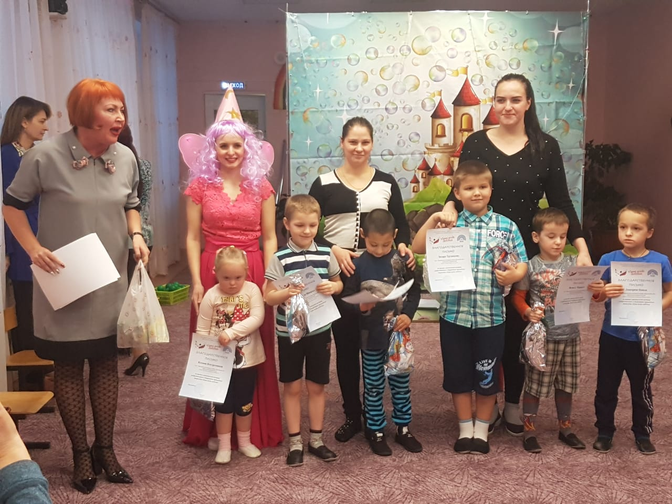

Зимние забавы

Зима – особенное время для особенных игр. Снежки, катание с горки, создание снежной бабы. Вам кажется это скучным? Тогда вперед за новыми приключениями и новыми играми! Катание с ледяной горки и на санках Санки и снег так же неразделимы, как мороженое и вафельный стаканчик. Придумайте разные забавные способы катания. Кататься с горки можно не только на санках - для этой цели прекрасно подходят, например, шины от автомобилей, очень хорошо скользит с горы, позволяя развивать приличную скорость, кусок линолеума. А еще можно сделать своеобразный тобогган. Для этого нужно взять большой кусок картона и разрезать его таким образом, чтобы оставалось достаточно много места для сидения, передний конец приподнять и завернуть, чтобы ребенку можно было ухватиться за него. Это совсем легонькие «санки», и ребенку с приятелями не составит труда отнести их до ближайшей горки, где они смогут по очереди покататься. А когда эти санки или дети промокнут так сильно, что уже нельзя будет кататься, «тобогган» можно отправить в ближайший мусорный бачок и со свободными руками весело бежать домой, играя в снежки. Ангелы Пожалуй, нет ни одного взрослого, который в детстве не играл бы в снежного ангела. Покажите ребенку, как надо упереться в землю, чтобы потом повалиться назад в снежный сугроб и захлопать в снегу руками и ногами, как будто летишь; снег облепит малыша, и его одежда будет белоснежно-ангельской, а руки станут похожи на крылья. Потом помогите малышу осторожно встать, не разрушив его «ангельскую» форму. Только что выпавший снег — прекрасное пушистое ложе, и ребятишки любят, лежа на нем, как бы парить в свежести солнечного зимнего дня. Если игра в ангелов уже не в новинку вашей семье, попытайтесь создать с ребенком другие снежные образы, напоминающие разных животных. Возможно, ваш сын сможет сообразить, как улечься на один бок и согнуть руку так, чтобы след от него походил на слоновый хобот, или ребенок может встать в снегу на четвереньки и вообразить, что это не его, а лошадиные ноги в снегу, а сам он лошадка. Следопыты Дети любят рассматривать собственные следу на свежевыпавшем снегу. Не поленитесь найти в интернете информацию о том, как выглядят следы разных животных и птиц. После этого отправляйтесь в лес или парк и попробуйте отыскать и расшифровать следы какой-нибудь живности. След в след Расскажите ребенку о том, как ходят волки в стае (след в след). А после этого предложите поиграть в догонялки, но с одним условием: тот, кто догоняет, должен преследовать убегающего след в след. Снежные цветы Приготовьте для опыта: соломинку; раствор для надувания мыльных пузырей. Когда облако образуется при очень низкой температуре, вместо дождевых капель пары воды сгущаются в крошечные иголочки льда; иголочки слипаются вместе, и на землю падает снег. Хлопья снега состоят из маленьких кристалликов, расположенных в форме звездочек удивительной правильности и разнообразия. Каждая звездочка делится на три, на шесть, на двенадцать частей, симметрично расположенных вокруг одной оси или точки. Нам нет нужды забираться в облака, чтобы видеть, как образуются эти снежные звездочки. Нужно только в сильный мороз выйти из дома и выдуть мыльный пузырь. Тотчас же в тонкой пленке воды появятся ледяные иголочки; они будут у нас на глазах собираться в чудесные снежные звездочки и цветы. Снежные создания Лепить снеговиков - это обычное дело. А вот делаете ли вы снегурочек, маленьких снеговичков, снежных собак, котов или черепах? Этим хорошо заняться, если в творческом процессе участвует несколько человек, вот тогда можно вылепить снежное семейство или целый зоопарк снежных обитателей. Читайте также: Зимние забавы на свежем воздухе Если вам хочется, чтобы проезжающие мимо люди еще больше восхищались вашим творением, то принарядите ваших снеговиков. Шапка и шарф вполне традиционные украшения для снеговиков, а что вы думаете о том, чтобы повязать вашей снегурочке на голову платок или надеть большую дамскую шляпу? Возможно, ей придутся кстати кухонный фартук и деревянная ложка. Если вы любите ходить по магазинам, то купите несколько недорогих вещей специально для того, чтобы использовать их для ваших снеговиков после следующего большого снегопада. Если вы играете в снегу с очень маленькими детишками, делайте снеговичков тоже маленькими, чтобы не утомить ребенка. А еще вы можете попытаться сделать черепаху, для этого нужно вылепить из снега куполообразную форму, напоминающую панцирь черепахи, и приделать к нему четыре маленькие ножки, голову и хвост. Снежные скульптуры Из снега можно вылепить не только снеговиков. Подскажите вашему ребенку, что снег такой же материал для лепки, как и глина, который можно использовать для создания разных существ и предметов.

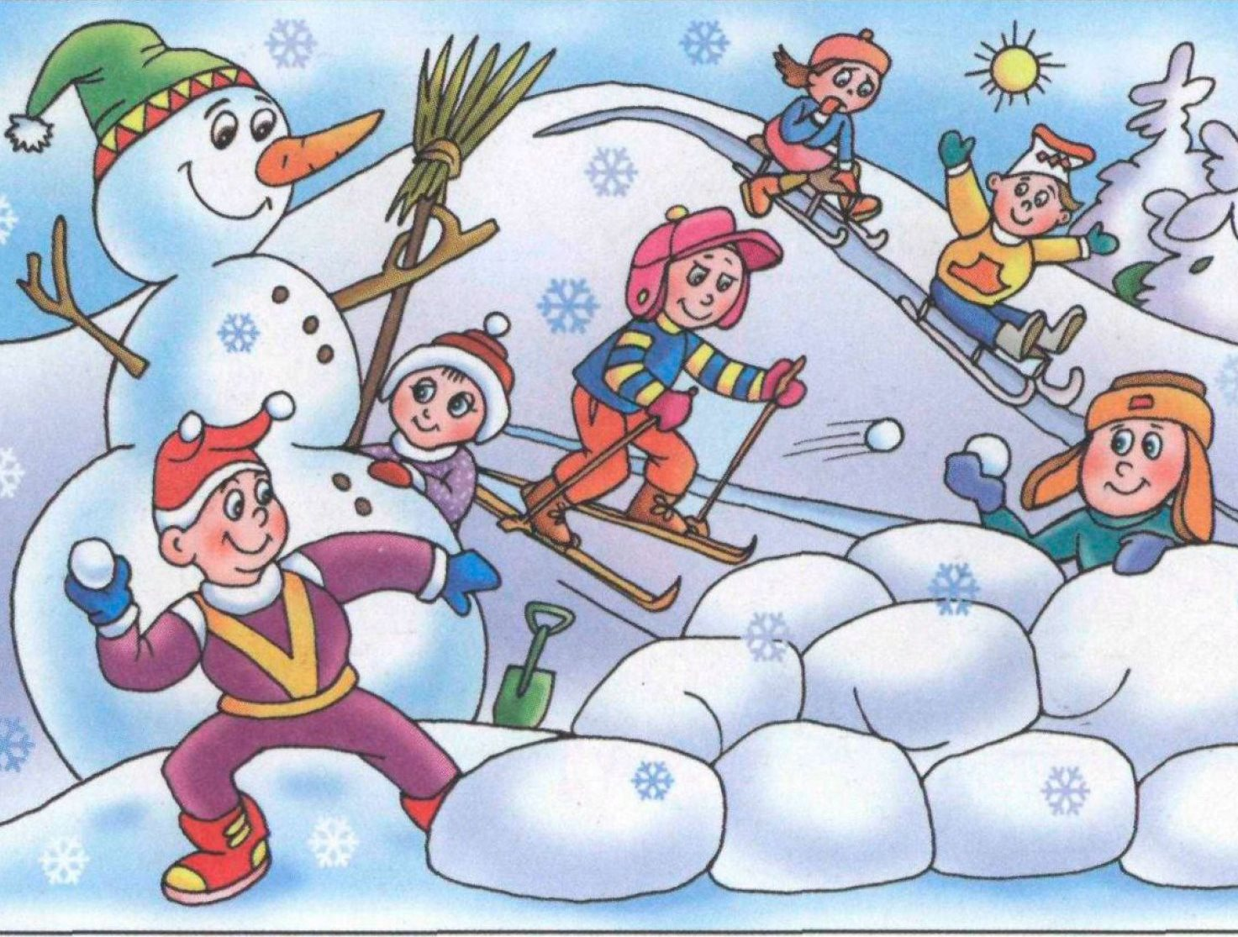

С помощью кухонных формочек, пластиковых коробочек от продуктов и горшочков всех размеров можно вылепить формы разной конфигурации, потом скрепить их. Маленькие шарики из снега хорошо соединяются между собой с помощью палочек или зубочисток, и таким образом из них получаются самые различные скульптуры. Покажите вашему ребенку, как соединять фрагменты его скульптурного произведения «снежным клеем», то есть обрызгивая их водой. Если снег пушистый и рассыпается, дети могут добавить к нему воды или положить сделанные формочки в морозильник на несколько часов, чтобы дать им затвердеть. А еще вы с ребенком можете устроить снежный пир для птиц. Сделайте чашечками снежные пирожные и украсьте их настоящим замороженным птичьим кормом. Источник фото: countryhotels.pro Поиск клада Эта увлекательная игра требует небольшой подготовительной работы. Вам надо будет заранее купить в ближайшем магазине "клад". Это может быть угощение (маленькая шоколадка, конфетка), игрушка или сувенир. "Сокровище" нужно положить в непромокаемую коробочку (пакетик) и спрятать под снегом в определенном месте. Лучше всего прятать клад в лесу или во дворе собственного (частного) дома (дачи). По заданию ребенок должен найти клад, руководствуясь вашими подсказками. Подсказки могут быть простые, например, горячо-холодно или более сложные: сделай два шага налево, потом три шага вперед и т.д. Варежка-подружка Если вашему сыну или дочке хочется пойти погулять по снежку, а рядом нет никого, кто составил бы малышу компанию, предложите ему поиграть с варежкой-подружкой. Возьмите варежку, у которой потеряна пара, - и сделайте ей лицо: из пуговичек - глазки, а из красной нитки - рот (или нарисуйте лицо). Теперь ваш малыш с удовольствием возьмет на улицу варежку-подружку и поучит ее, как играть в снегуДля большей забавы можно просто так рыть в снегу туннели-лабиринты, а для малышей - туннели, в которых легко спрятать какие-нибудь игрушки или играть в прятки. Источник фото: novosibirskvesti.ru Иглу (хижина из снега) Когда снег достаточно липкий, самое время подумать о постройке иглу. Эскимосы строят свои иглу из снежных блоков за несколько дней, но маленький шалун может просто погрузиться в сугроб и вырыть в нем себе домик, как у эскимосов. Ребенок, имеющий художественное воображение, может палочкой нарисовать что-нибудь на своем иглу— какой-нибудь абстрактный рисунок, знак или вновь изобретенный семейный герб. Интересно будет построить небольшие по размеру иглу и для пластмассовой куклы. Источник фото: evaho.wordpress.com Работа с лопатой Хорошо, если в вашем хозяйстве (скажем, в гараже) хранится небольшая лопатка, тогда вы сможете привлечь ребенка к тому, чтобы он помог вам расчистить подъезд к дому и дорожки. Если малыш станет получать от этого удовольствие, то в дальнейшем вам будет легче поднять планку: когда он повзрослеет, - сделать из него вполне серьезного работника. Вдвоем вы сможете проверить, на какую глубину сумеете прокопать снег за пять минут или сколько времени потребуется, чтобы вам встретиться, начиная работу с разных концов.
Читайте на Ребёнок BY: https://rebenok.by/articles/stature/body/16817-zimnie-zabavy-16-veselykh-igr-dlya-ulitsy.html

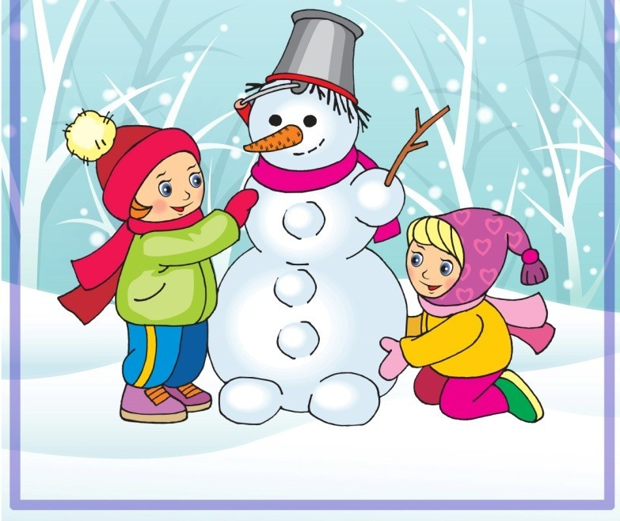

Новый год в стишках

***

Красивые иголки

У новогодней ёлки.

Стоит она пушистая,

От снега серебристая!

***

Дед Мороз идёт на праздник

В красной шубе, в валенках,

Он несёт с собой подарки

Для детишек маленьких!

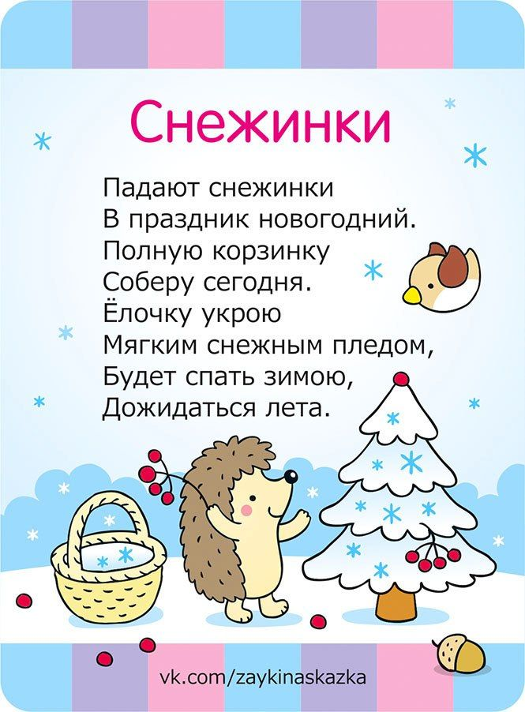



***

Снег идет, снег идет,

Значит, скоро Новый год,

Дед Мороз к нам придет,

Всем подарки принесет.

***

Медвежонок косолапый

Моет утром носик лапой.

Он сегодня новый год

в первый раз встречать идёт!

